INFORMACJA O SYTUACJI NA LOKALNYM RYNKU PRACY W POWIECIE DĄBROWSKIM WEDŁUG STANU
NA KONIEC LIPCA 2022 ROKU

Poziom bezrobocia
Na koniec lipca 2022 roku w Powiatowym Urzędzie Pracy w Dąbrowie Tarnowskiej zarejestrowanych osób bezrobotnych było 1978. To o 435 osób mniej niż na koniec analogicznego roku poprzedniego, co oznacza 18,0 procentowy spadek bezrobocia rok do roku. W stosunku do poprzedniego miesiąca bezrobocie spadło o 0,5 punktu procentowego (spadek o 10 osób).
Wykres 1. Bezrobocie w powiecie dąbrowskim w latach 2021 - 2022

Z ogółu zarejestrowanych bezrobotnych na koniec lipca 2022 roku stanowiły:
- 83,3% osoby bezrobotne bez prawa do zasiłku (1648 osób),
- 87,1% osoby poprzednio pracujące (1722 osoby),
- 73,7% osoby zamieszkałe na wsi (1458 osób),
- 58,8% kobiety (1163 osoby),
- 59,3% osoby długotrwale bezrobotne (1173 osoby),
- 31,7% osoby bez kwalifikacji zawodowych (628 osób).

Stopa bezrobocia
Na koniec czerwca 2022 r. stopa bezrobocia przedstawiała się następująco:
Tabela 1. Stopa bezrobocia
Stopa bezrobocia  CZERWIEC 2022 | porównanie do  poprzedniego roku | porównanie do  poprzedniego miesiąca
powiat dąbrowski – 8,5% | - 1,7% | - 0,3%
województwo małopolskie – 4,1% | - 0,9% | - 0,1%
Polska – 4,9% | - 1,1% | - 0,2%

Rysunek 1. Stopa bezrobocia według powiatów województwa małopolskiego
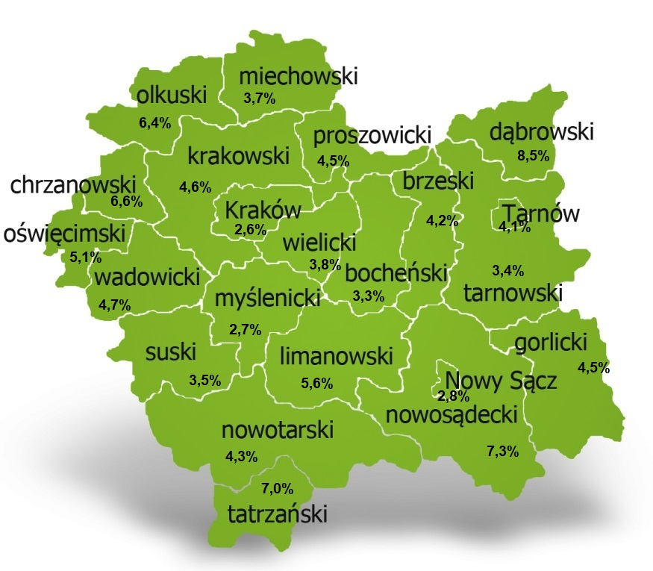
Na koniec czerwca 2022 r. spośród 22 powiatów województwa małopolskiego stopa bezrobocia w powiecie dąbrowskim osiągnęła największą wartość 8,5 punku procentowego.

Przepływy bezrobotnych w rejestrach
Na kształt poziomu bezrobocia ma wpływ wielkość i dynamika zmian w napływie i odpływie z bezrobocia. W miesiącu lipcu 2022 r. zarejestrowano 251 osób bezrobotnych oraz wyrejestrowano 261 osób. Oznacza to, że saldo napływu było ujemne. Spośród zarejestrowanych 4 osoby zostało zwolnionych z przyczyn leżących po stronie pracodawcy (przed rokiem było to 4 osoby), zaś 45 osób dotychczas nie pracowało. Natomiast z pośród osób wyłączonych 115 podjęło pracę
(w tym 72 osoby pracę niesubsydiowaną).
Wykres 2.Napływ i odpływ bezrobocia w powiecie dąbrowskim

Tabela 2. Wyłączenia z ewidencji według przyczyn
Główne powody wyłączenia z ewidencji |  |  | lipiec 2022
 |  |  | Liczba | Udział
podjęcia pracy |  |  | 115 | 44,1%
w tym | niesubsydiowanej |  | 72 | 27,6%
 | subsydiowanej |  | 43 | 16,5%
 | w tym | prac interwencyjnych | 9 | 3,4%
 |  | robót publicznych | 11 | 4,2%
 |  | podjęcia działalności gospodarczej | 8 | 3,1%
 |  | w ramach refundacji kosztów zatrudnienia bezrobotnego | 14 | 5,4%
 |  | w ramach bonu na zasiedlenie | 1 | 0,4%
 |  | dofinansowania wynagrodzenia skierowanego bezrobotnego powyżej 50 roku życia | 0 | 0,0%
rozpoczęcie szkolenia |  |  | 3 | 1,1%
rozpoczęcie stażu |  |  | 53 | 20,3%
rozpoczęcie prac społecznie użytecznych |  |  | 0 | 0,0%
niepotwierdzenia gotowości do podjęcia pracy |  |  | 45 | 17,2%
dobrowolnej rezygnacji ze statusu bezrobotnego |  |  | 26 | 10,0%

Ofert pracy
W miesiącu lipcu 2022 r. Powiatowy Urząd Pracy w Dąbrowie Tarnowskiej miał w dyspozycji 108 miejsc pracy i miejsca aktywizacji zawodowej. Liczba zgłoszonych ofert pracy w porównaniu do poprzedniego miesiąca była większa o 32 miejsca pracy. W stosunku do analogicznego roku poprzedniego liczba miejsc pracy i miejsc aktywizacji zawodowej była mniejsza o 16 miejsc pracy. W miesiącu lipcu 2022 roku miejsca pracy subsydiowanej stanowiły 51,9% wszystkich ofert (56 miejsc pracy).
Tabela 3. Miejsca pracy i miejsca aktywizacji zawodowej
Wyszczególnienie |  | lipiec  2021  (a) | lipiec  2022  (b) | różnica w liczbach  (b-a)
Miejsca pracy i miejsca aktywizacji zawodowej |  | 124 | 108 | - 16
w tym | subsydiowane | 73 | 56 | - 17
 | niesubsydiowane | 51 | 52 | + 1
Wykres 3. Miejsca pracy i miejsca aktywizacji zawodowej 2022 roku

Struktura bezrobotnych
Na koniec lipca wśród bezrobotnych najliczniejsza grupa legitymowała się wykształceniem zasadniczym zawodowym (32,7%) oraz policealnym i średnim zawodowym (20,7%). Osoby w wieku produkcyjnym mobilnym (18-44 lata) stanowiły 73,6% zarejestrowanych. Znaczna część osób posiadała niewielkie doświadczenie zawodowe liczone stażem pracy do 5 lat (19,7% bezrobotnych posiadało staż pracy do 1 roku, a 34,0% od 1 do 5 lat). Bezrobotni bez stażu stanowili 12,9% zarejestrowanych osób bezrobotnych.

Tabela 4. Struktura bezrobotnych według wykształcenia
Poziom wykształcenia | lipiec 2022 r.
 | Liczba | Udział %
wyższe | 302 | 15,3%
policealne i średnie zawodowe | 409 | 20,7%
średnie ogólnokształcące | 258 | 13,0%
zasadnicze zawodowe | 646 | 32,7%
gimnazjalne i poniżej | 363 | 18,4%
RAZEM | 1978 | 100%

Tabela 5. Struktura bezrobotnych według wieku
Wiek | lipiec 2022 r.
 | Liczba | Udział %
18-24 | 306 | 15,5%
25-34 | 659 | 33,3%
35-44 | 491 | 24,8%
45-54 | 278 | 14,1%
55-59 | 140 | 7,1%
60 lat i więcej | 104 | 5,3%
RAZEM | 1978 | 100%

Tabela 6. Struktura bezrobotnych według stażu pracy
Staż pracy ogółem | lipiec 2022 r.
 | Liczba | Udział %
do 1 roku | 390 | 19,7%
1-5 | 672 | 34,0%
5-10 | 324 | 16,3%
10-20 | 202 | 10,2%
20-30 | 101 | 5,1%
30 lat i więcej | 33 | 1,7%
bez stażu | 256 | 12,9%
RAZEM | 1978 | 100%

Tabela 7. Struktura bezrobotnych według czasu pozostawania bez pracy
Czas pozostawania bez pracy w miesiącach | lipiec 2022 r.
 | Liczba | Udział %
do 1 | 183 | 9,3%
1-3 | 289 | 14,6%
3-6 | 254 | 12,8%
6-12 | 317 | 16,0%
12-24 | 327 | 16,5%
powyżej 24 | 608 | 30,7%
RAZEM | 1978 | 100%

Osoby w szczególnej sytuacji na rynku pracy
Na koniec lipca spośród osób będących w szczególnej sytuacji na rynku pracy najliczniejszą grupę stanowili długotrwale bezrobotni – 59,3% ogółu (1173 osoby). Bezrobotni do 30 roku życia stanowili 32,8% (649 osób), a powyżej 50 roku życia 18,6% (368 osób). Wśród osób bezrobotnych będących w szczególnej sytuacji znaczny był także udział osób sprawujących opiekę na co najmniej jednym dzieckiem do 6 roku życia – 29,0% (573 osoby). Osoby bezrobotne niepełnosprawne stanowiły 4,2% (83 osoby).
Wykres 4. Bezrobotni w szczególnej sytuacji na rynku pracy

Kobiety
Według stanu na koniec lipca 2022 r. zarejestrowanych było kobiet 1163, co stanowi 58,8% ogółu bezrobotnych. Liczba bezrobotnych kobiet spadła o 19 osób. W miesiącu lipcu 2022 r. zarejestrowano 126 kobiet, co stanowi 50,2% ogółu nowo zarejestrowanych, a wyłączono z ewidencji 145 kobiet, co stanowi 55,6% ogółu wyłączonych. Liczba kobiet bez prawa do zasiłku 981 tj. 49,6% ogółu bezrobotnych.

Bezrobocie w gminach na terenie powiatu dąbrowskiego.
Na terenie powiatu dąbrowskiego występuje duże przestrzenne zróżnicowanie natężenia poziomu bezrobocia. Poniższy wykres przedstawia zróżnicowanie zarejestrowanych osób bezrobotnych według miejsca zamieszkania z podziałem na poszczególne gminy.
Wykres 5. Bezrobocie w gminach powiatu dąbrowskiego

W ogólnej liczbie zarejestrowanych udział w poszczególnych samorządach jest różny. Według stanu koniec lipca 2022 r. najwięcej zarejestrowanych osób bezrobotnych pochodzi z terenów miasta i gminy Dąbrowa Tarnowska – 725 (36,7%) oraz miasta i gminy Szczucin – 509 osób (25,7% ogółu bezrobotnych). Najmniej zaś gminy: Bolesław – 61 osób (3,1%) oraz Gręboszów – 60 osób (3,0% ogółu bezrobotnych).

Poszukujący pracy
Poza ogólną liczbą bezrobotnych Powiatowy Urząd Pracy obsługuje jeszcze osoby, które są ewidencjonowane jako poszukujące pracy. Na koniec lipca 2022 roku w PUP w Dąbrowie Tarnowskiej, jako poszukujący pracy zarejestrowanych było 40 osób (w tym kobiet 27). Spośród, których 14 osób to niepełnosprawni niepozostający w zatrudnieniu.

Napływ cudzoziemców do powiatu dąbrowskiego
W miesiącu lipcu 2022 r. Powiatowy Urząd Pracy w Dąbrowie Tarnowskiej zarejestrował 2 oświadczenia o zamiarze powierzenia wykonywania pracy cudzoziemcowi – Obywatelowi Republiki Armenii, Republiki Białorusi, Republiki Gruzji, Republiki Mołdawii, Federacji Rosyjskiej lub Ukrainy. Ponadto do urzędu nie wpłynął żaden wniosek o wydanie zezwolenia na pracę sezonową cudzoziemców. W miesiącu lipcu 2022 roku urząd nie wydał żadnego zezwolenia na pracę sezonową.
Wykres 6. Napływ cudzoziemców do powiatu dąbrowskiego w 2022 r.

Bezrobocie w powiecie dąbrowskim w 2022 roku
Miesiąc | Liczba bezrobotnych ogółem | Liczba bezrobotnych kobiet | Napływ | Odpływ | Liczba ofert pracy | Stopa bezrobocia  (w %)
styczeń | 2200 | 1253 | 240 | 154 | 72 | 9,4%
Luty | 2231 | 1268 | 254 | 223 | 110 | 9,5%
Marzec | 2180 | 1250 | 263 | 314 | 133 | 9,3%
Kwiecień | 2083 | 1200 | 215 | 312 | 124 | 8,9%
Maj | 2056 | 1205 | 232 | 259 | 108 | 8,8%
Czerwiec | 1988 | 1182 | 206 | 274 | 140 | 8,5%
Lipiec | 1978 | 1163 | 251 | 261 | 108
Sierpień
Wrzesień
Październik
Listopad
Grudzień

